По благословению благочинного 1-го Липецкого ЦО
протоиерея Виталия Диесперова

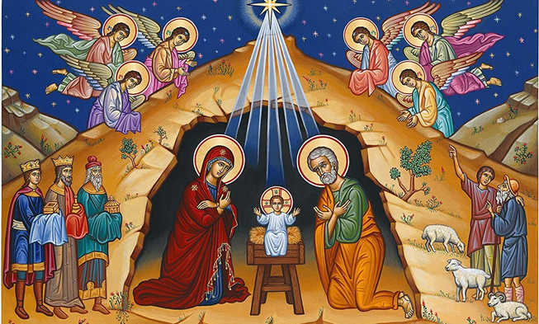

Положение
о VIII Муниципальном конкурсе детского творчества
«ПОДАРОК И ПИСЬМО НА ХРИСТОВО РОЖДЕСТВО»
2025-2026 гг.

для обучающихся дошкольного, начального и среднего звена общеобразовательных учреждений и учреждений дополнительного образования г. Липецка

1.Общие положения
1.1. Настоящее Положение определяет порядок и регламент проведения конкурса «ПОДАРОК И ПИСЬМО НА ХРИСТОВО РОЖДЕСТВО» (далее – Конкурс) для учащихся дошкольного, начального, среднего звена общеобразовательных организаций, а также организаций дополнительного образования г. Липецка.
1.2. Конкурс объявляется и проводится Отделом религиозного образования и катехизации (ОРОиК) 1-го Липецкого церковного округа.
1.3. Для организации и проведения конкурса создается Координационный Совет конкурса (далее – Совет).
1.4. В качестве руководителей творческих работ допускается участие учителей, педагогов дополнительного образования, родителей и других сторонних лиц.

2. Цели и задачи конкурса
2.1. Конкурс проводится в целях:
- приобщения к культурной и народной каноничной традиции совместной подготовки и встречи праздника Рождества Христова;
- воспитания в детях чувства сопереживания, милосердия и заботы о тех, кто нуждается в поддержке;
- привлечения обучающихся к творческой созидательной деятельности, сочетающей навыки уроков труда, рисования, лепки, вышивки и др.;
- поиска и отбора одарённых и мотивированных учащихся;
- общественного признания результатов ученической творческой деятельности;
2.2. Основные задачи конкурса:
- создание условий, в которых учащиеся могут проявить свои лучшие душевные качества - доброту, отзывчивость, способность к сопереживанию;
- развитие интереса к самостоятельному творчеству у детей, а также интереса к сотрудничеству со старшими для достижения цели;
- объединение преподавателей и иных специалистов, заинтересованных в духовном воспитании и интеллектуальном развитии детей.

3. Время и место проведения конкурса
3.1. Конкурс проводится с 26 ноября по 25 декабря.
25 декабря - последний день передачи работ в ОРОиК (ул. Ленина, 34А) Липецкое епархиальное управление. Подведение итогов Конкурса пройдет в период с 26 по 29 декабря.
3.2. С передачей работ осуществляется передача прав ОРОиК 1-го Липецкого церковного округа.

4. Участники конкурса.
4.1. В Конкурсе принимают участие воспитанники дошкольных учреждений, обучающиеся начального (1–4 классы), среднего звена (5-8 классы) общеобразовательных учреждений г. Липецка и негосударственных образовательных учреждений, реализующих общеобразовательные программы и программы дополнительного образования.

5. Основное содержание (программа) конкурса
5.1. Содержание конкурса определяется в соответствии с его целями и задачами и предполагает создание:
1) Творческой тематические работы к празднику православного Рождества Христова.
2) и/или праздничной Рождественской открытки/письма (выразительного, яркого, оригинального) с добрым, личным посланием незнакомому человеку, например:
- бойцу СВО (передается на фронт волонтерами), ветерану СВО (передается в Центр реабилитации инвалидов и пожилых людей "Сосновый бор");
- или одинокому человеку, находящемуся в больнице /в Доме престарелых;
- или ребенку, оказавшемуся в трудной жизненной ситуации и т.д.

5.2. Номинации конкурса:
- «Рождественский вертеп»;
- «Рождественский подарок» - творческие работы в разных техниках исполнения;
- «Рождественский рисунок»;
- «Поздравительное письмо» (текст поздравления);
- «Рождественская открытка» (оформление)»;
- «Работы, выполненные на плоскости» (разные техники, кроме рисунка).

5.3. Возрастные категории в каждой номинации:
- «дошкольная 3-6 лет»;
- «школьная 7-11 лет»;
- «школьная 12-15 лет»;

6. Оформление работ
6.1. К работе, с обратной стороны прикрепляется этикетка (размер 4 x 6 см), на которой указывается ФИ ребенка; количество лет; название работы; наименование учреждения; ФИО руководителя, телефон.
6.2. Размер рисунка, аппликации не менее формата А3.

7. Руководство конкурсом
7.1. Организаторами конкурса являются отдел религиозного образования и катехизации (ОРОиК) 1-го Липецкого ЦО.
Для организации, проведения и руководства Конкурсом формируется Совет конкурса.
В состав Совета входят:
- представители ОРОиК Липецкой епархии;
- представители ОРОиК1-го Липецкого ЦО;
- независимые специалисты образовательных учреждений дошкольного и школьного образования города Липецка.
7.2.Руководство Советом осуществляется председателем и ответственным секретарем.
7.3.Совет:
- согласует Положения о проведении конкурса;
- утверждает состав жюри конкурса;
- утверждает список номинантов конкурса;
- представляет необходимую документацию, формы отчётности;
- привлекает спонсоров, организует рекламную деятельность, обеспечивает соблюдение прав участников конкурса.

8. Порядок и регламент оценки конкурсных работ
8.1. Оценка работ, представленных на конкурс, осуществляется жюри.
8.2. В состав жюри входят представители ОРОиК Липецкой епархии;
представители ОРОиК 1-го Липецкого ЦО, учителя начальных классов, учителя ОПК, литературы, истории, методисты. Победители конкурса определяются решением жюри.
8.3. Для участия в Конкурсе необходимо до 15.12. 2025 г. направить заявку на электронный адрес: julia_troya@mail.ru, работы до 25.12.2025 г.

9. Награждения победителей
9.1. Награждения победителей осуществляется Советом конкурса.
9.2. О передаче грамот и подарков будет сообщено дополнительно по электронной почте.

